Das „Venice Agreement“ – ein Aufruf zum Schutz der Moore ist unterzeichnet!
Am 2. Juni, dem Welt-Moor-Tag, wurde das Venice Agreement in Venedig feierlich unterzeichnet und der Öffentlichkeit präsentiert. Es hebt die Bedeutung lokaler Initiativen und Gemeinschaften für den globale Moorschutz hervor. Zur Erarbeitung des Agreements hatten sich 40 Moorschützer aus der ganzen Welt für 2 Tage in Venedig getroffen. Die Idee entstand aus der transdisziplinären Arbeit von Ensayos, einem international-transdisziplinärem Kunst-Kollektiv zusammen mit der Wildlife Conservation Society Chile(WCS) und der Michael Succow Stiftung, Partner im Greifswald Moor Centrum.
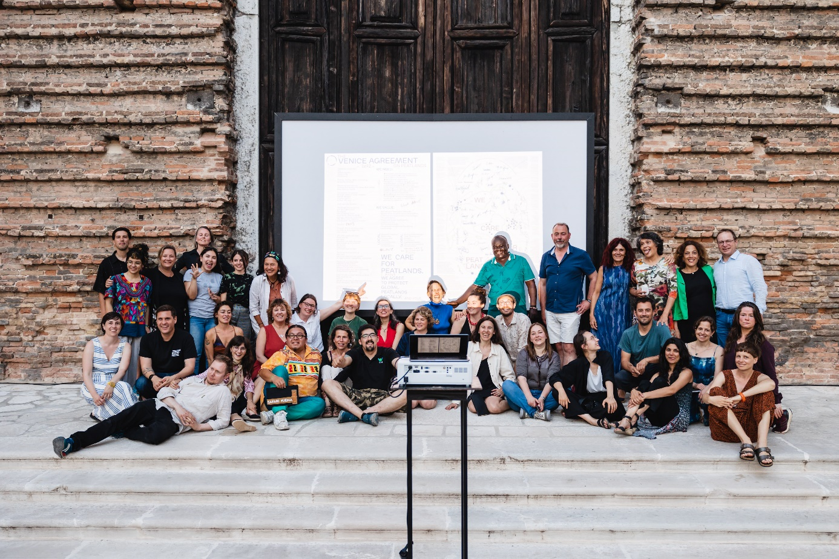
Abb.: Feierliche Unterzeichnung des „Venice Agreements“ am 2. Juni 2022, dem Welt-Moor-Tag in Venedig. TBA21–Academy’s Ocean Space. Foto: Nicolò Miana
Die Gruppe in Venedig war bunt gemischt – interdisziplinär und international: Wissenschaftlerinnen, Künstler, Naturschützerinnen, indigene Vertreter und Politikerinnen. In einem 2-tägigen Experiment erschufen sie mit kreativen Übungen und Diskussionen dieses neue Agreement zum Schutz und zur Wertschätzung von Mooren und den Menschen, die mit dem Ökosystem Moor leben: The „Venice Agreement“. Das Agreement möchte zu weisem, verantwortungsbewusstem, haftbarem Handeln mit Mooren anregen. Aus den Gesprächen zwischen Menschen mit verschiedensten Moor-Hintergründen entstanden zwei ungewöhnliche A3-Seiten. Auf einer Seite ein Gedicht voller Poesie und Inspiration sowie konkrete Bedarfe und Werte, die benötigt werden um Moore weltweit zu schützen. Auf der anderen eine Karte mit Wünschen und Lösungsansätzen von lokalen Moorschützern aus den ganzen Welt. Eine vollkommen neue Art, den Schutz und die Beziehung zwischen Mensch und Ökosystem zu manifestieren.
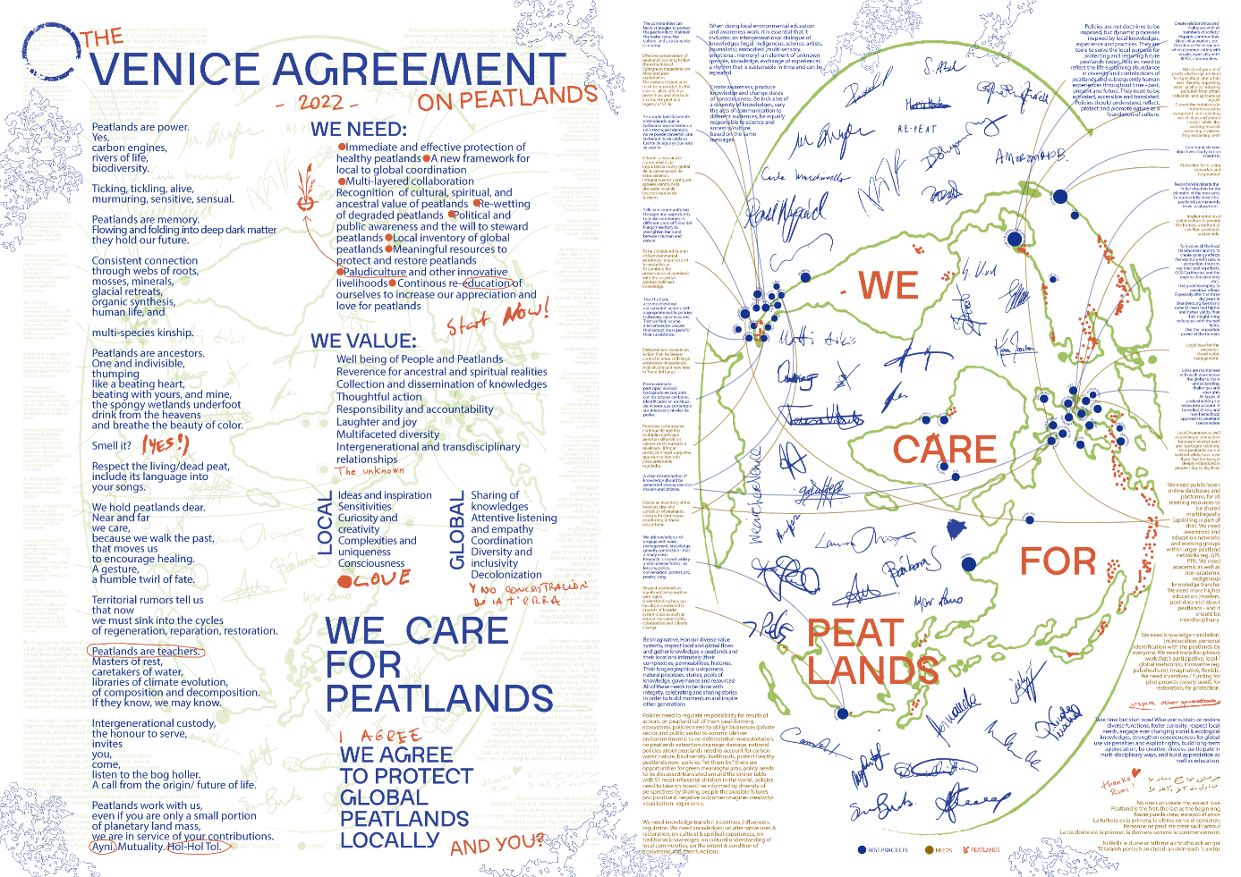
Abb.: Gestaltetes Poster des Venice Agreements, welches die Inhalte des Workshops im Ocean Space in kreativ, künstlerischer Form zusammenfasst. Online in hoher Auflösung verfügbar: https://turbatol.org/images/Venice_Agreement-poster-full.png
Mit Hilfe eines sorgfältig ausgearbeiteten Programms schafften es die Organisatoren, das vielfältige Erfahrungs-, Kreativ- und Forschungswissen der Teilnehmenden auf die gemeinsame Erarbeitung des „Venice Agreements“ zu lenken. So entstanden Diskussionen zwischen den Wissenschaftlerinnen Jurate Sendzikaite aus Litauen, Susanne Abel aus Greifswald, Catherine Farrell aus Irland und Nancy Fernández aus Argentinien, den Künstlerinnen Pantea aus dem Iran und Randi Nygard aus Norwegen, den Rechtsanwältinnen Maria Teresa Vicente aus Spanien und Michele Lobo aus Indien; und die indigenen Dichter, Künstler und Naturschützer Matti Aiko aus dem finnischen Sápmi-Land, Fernanda Olivares Molina von der Selk'nam-Gemeinschaft Hach Saye in Feuerland und Reverend Houston Cypress vom Otter-Clan der Miccosukee in den Everglades. Diese Vielfalt an Kenntnissen und Erfahrungen wurde durch die Perspektiven von Umweltwissenschaftler Leonard Akwany aus Kenia und Uganda sowie den Substratunternehmer Gunnar Koch aus Deutschland bereichert. Als international bekannte Moorpolitiker und -aktivisten waren Stuart Brooks aus Schottland, Prof. Hans Joosten und Jan Peters aus Greifswald, Jane Da Mosto von We Are Here Venice dabei sowie Swantje Furtak und Frankie Turk von Re-peat, einem von jungen Menschen geführten Kollektiv.
"Wir treffen uns, um Techniken zur Einigung zu praktizieren, mit der Vision, einen einheitlichen globalen Aufruf zum Schutz der Moore aus lokaler Perspektive zu schaffen". Mit diesen Worten eröffnete Camila Marambio am Morgen des 1. Juni die Konferenz und leitete damit zwei volle Tage des Dialogs, des gemeinsamen Denkens und Schreibens, des choreografischen Spiels und der redaktionellen Arbeit ein. "Die globale Agenda der Moorpolitik basiert auf hochrangigen Konventionen, aber Maßnahmen zum Schutz und zur Wiederherstellung können nur dann stattfinden und fortbestehen, wenn engagierte lokale Initiativen, die von verschiedenen Motivationen angetrieben werden, als liebevolle Hüter ihrer Moore agieren", fügte Jan Peters, Geschäftsführer der Succow-Stiftung, Partner im Moor Centrum Greifswald, hinzu. In der letzten Sitzung des zweiten Tages beschrieb Professor Hans Joosten, Greifswald Moor Centrum, der im Redaktionskomitee mitwirkte, wie er trotz seiner anfänglichen Skepsis "wieder einmal erstaunt war, wie es möglich ist, dass Menschen trotz unserer sprachlichen und kulturellen Unterschiede in solchen Prozessen Vereinbarungen treffen können. Wir haben es geschafft, eine starke, poetische, politische und praktische Forderung zum lokalen Schutz der globalen Moore zu formulieren".
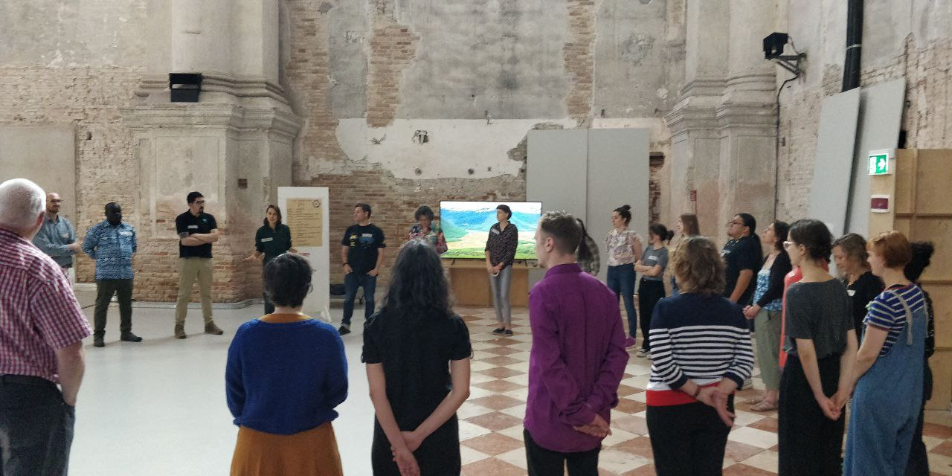
Abb.: „Seit wie vielen Jahre fühlst du dich mit dem Moor verbunden?“ Diese Frage stellte Charo Lanao, Moderatorin des Venice Agreements, allen Teilnehmenden im Workshops zum Venice Agreement. Beim Zusammenrechnen der Antworten der 38 Teilnehmenden kamen wir auf über 600 Jahre Moorerfahrung! Foto: Susanne Abel
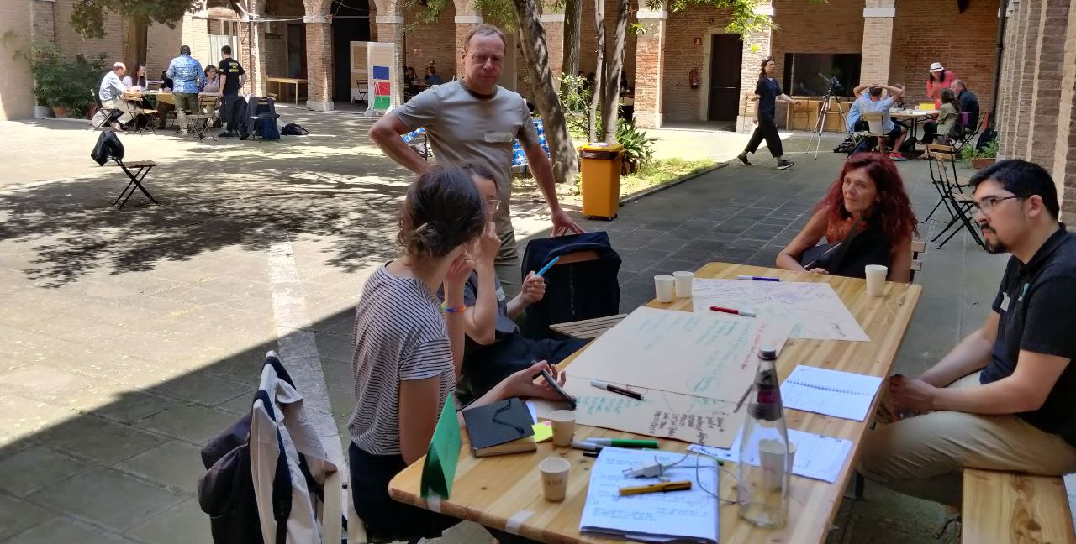
Abb: Das Fachwissen über Moore hat viele Formen und Größen. Das Venice Agreement basiert daher auf transdisziplinären Erfahrungswissen zwischen praktischer Naturschutzarbeit, Naturwissenschaften, indigener Wissenschaft, Jugendaktivismus, Landmanagement, Rechtsetzung, Bildung und Kunst. Foto: Susanne Abel
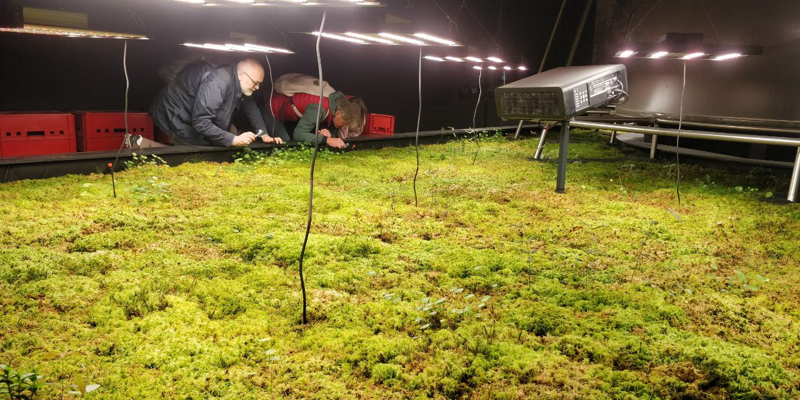
Abb.: Während des Workshops wurde auch der chilenische Pavillon „Turba Tol“ auf der Kunst Biennale besucht. Hier wurde in einer immersiven Installation mit lebenden Torfmoosen aus Paludikultur, Sound und Video-Installation und einem Moor-Duft eine Moor-Erfahrung für die Zuschauer ermöglicht. Foto: Susanne Abel

Das Venice Agreement stellt eine Verpflichtungserklärung von Moorschützern aus der ganzen Welt dar, die ökologische und kulturelle Bedeutung dieser besonderen Ökosysteme in den Fokus zu setzen und zu schützen. Dabei wird ein Bottom-up-Ansatz verfolgt, der lokale Initiativen als wichtige Akteure im internationalen Prozess des Moorschutzes anerkennt. Das Venice Agreement würdigt die Tatsache, dass das Wohlergehen der Menschen und der Moore eng miteinander verbunden sind und dass durchdachte, verantwortungsvolle und rechenschaftspflichtige Maßnahmen diese einzigartige Beziehung für kommende Generationen schützen und wiederherstellen können.
Gleichzeitig wird in der Vereinbarung anerkannt, dass für einen wirksamen Schutz der Moore besondere Anforderungen gelten: es ist von entscheidender Bedeutung, eine aktive Koordinierung von der lokalen bis zur globalen Ebene, eine vielschichtige Zusammenarbeit, einen sofortigen und wirksamen Schutz noch naturnaher Moore und einen neuen Rahmen für die Anerkennung des kulturellen, spirituellen und angestammten Wertes von Mooren zu schaffen. Für den Schutz und die Restaurierung von degradierten Mooren durch innovative Lösungen sind umfangreiche Mittel erforderlich. Wie Dr. Bárbara Saavedra betont, "lädt uns die Vereinbarung von Venedig dazu ein, die kulturellen, finanziellen und sozialen Barrieren aufzulösen und die offensichtliche ökologische Tatsache anzunehmen, dass wir alle von der Natur abhängig sind, sowie die ethische und praktische Notwendigkeit, die Moore zu schützen", denn, wie Reverend Houston Cypress (der die Moore in den Everglades sein Zuhause nennt) während der Abschlusszeremonie sagte, "...Moore sind Ahnen".
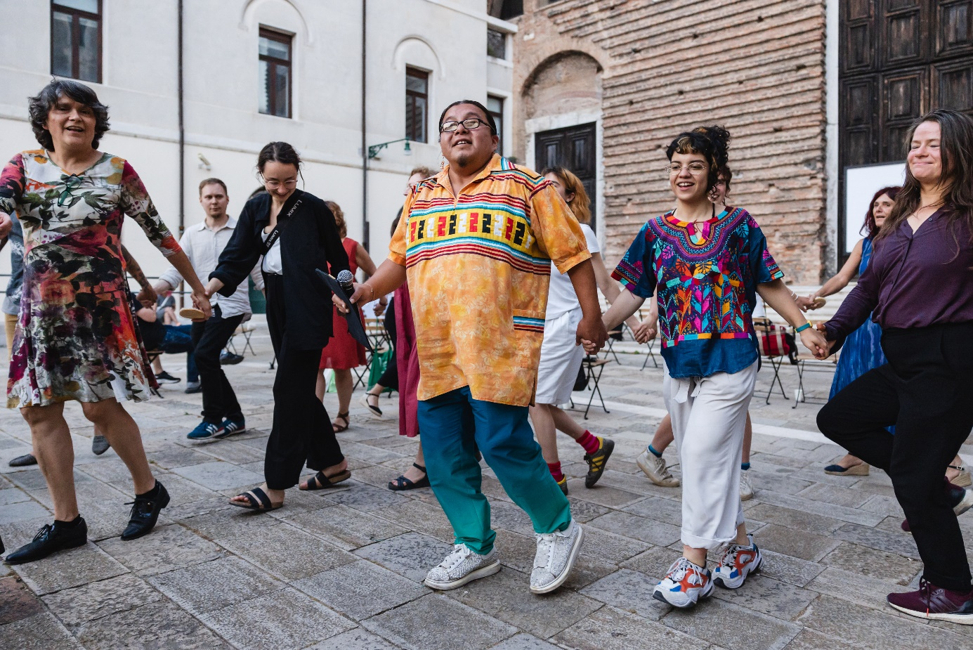
Abb.: Feierliche Abschlusszeremonie am 2. Junii 2022 mit Reverend Houston Cypress (Everglades, U.S.). TBA21–Academy’s Ocean Space. Foto: Nicolò Miana

Wie geht es weiter? In den kommenden Jahren sollen weitere lokale Initiativen und Unterzeichner*innen hinzugefügt werden. Dieses Ziel steht auch im Einklang mit der Arbeit der Global Peatland Initiative, deren Koordinatorin bei UN Environment, Dianna Kopansky, in Venedig anwesend war. Mit ihren Worten: "Die Stärkung der Beziehungen zwischen lokalem Fachwissen und globalen Entscheidungsträgern ist für die Zukunft von entscheidender Bedeutung."
Das Venice Agreement wurde durch die großzügige Unterstützung der Stiftung Zukunft Jetzt!, der Hartwig Behrendt Stiftung Zukunft, der Global Peatlands Initiative unter der Leitung von UN Environment, dem Office of Contemporary Art Norway und TBA21 Ocean Space ermöglicht.

Autorin: Susanne Abel, Michael Succow Stiftung / Greifswald Moor Centrum

